Grillen

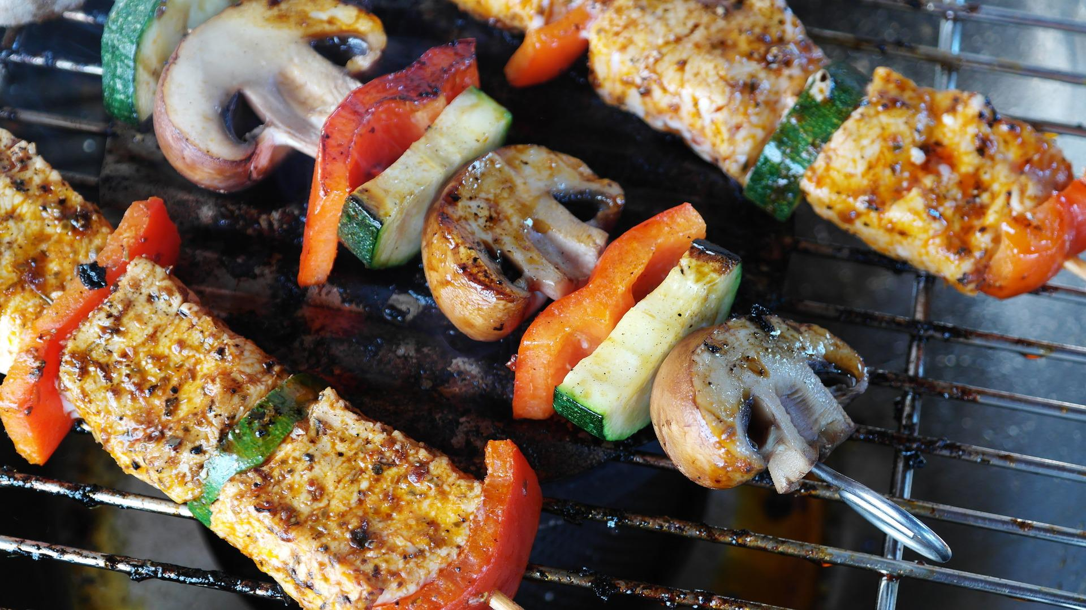
© Pixabay

Ein Grill für 100 Euro, aber günstiges Discounter-Fleisch auf dem Rost? Beim Grillen sollte nicht nur für den Geschmack auf Fleisch von hoher Qualität geachtet werden. Vermieden werden sollte zudem fertig marinierte und abgepackte Billigware. Lieber weniger grillen, dafür aber mit besserem Fleisch. Zudem gibt es zahlreiche vegetarische und vegane Grillwürste. Auch pures Gemüse vom Grill schmeckt lecker und erweitert die Rezeptvielfalt.

